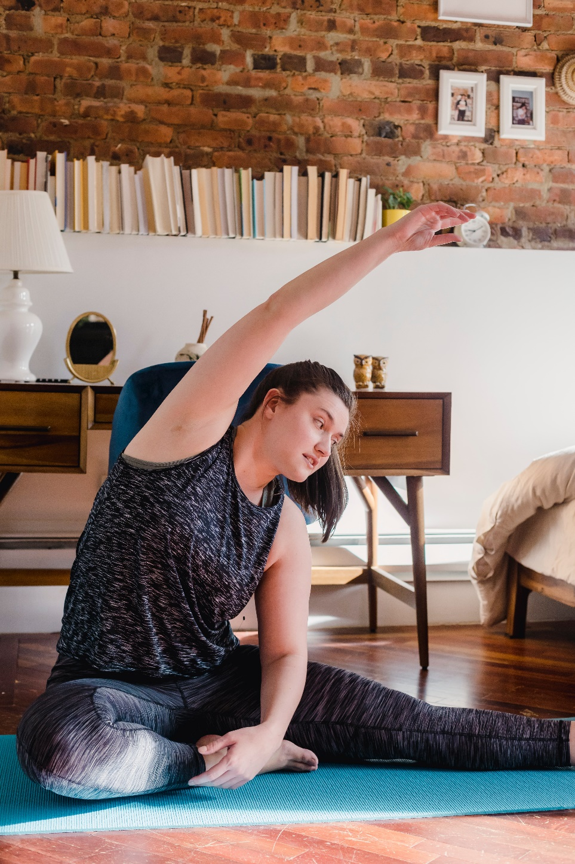

**VENYTTELY**

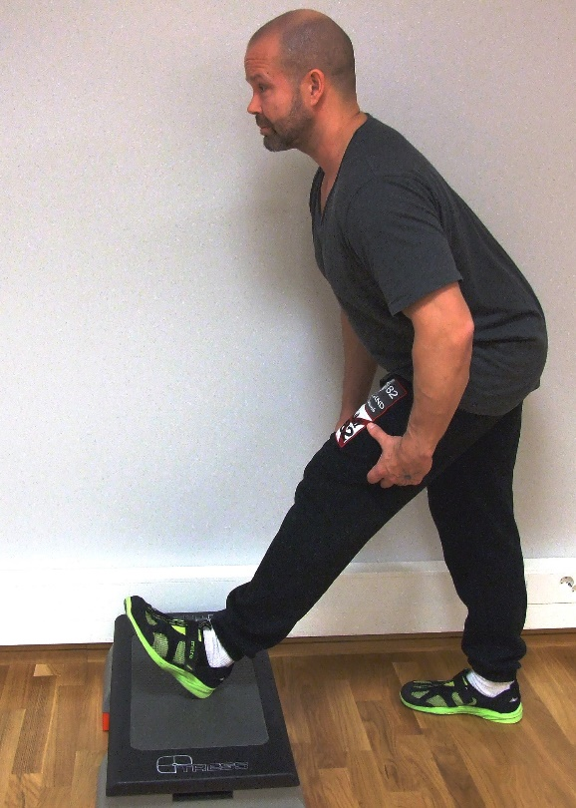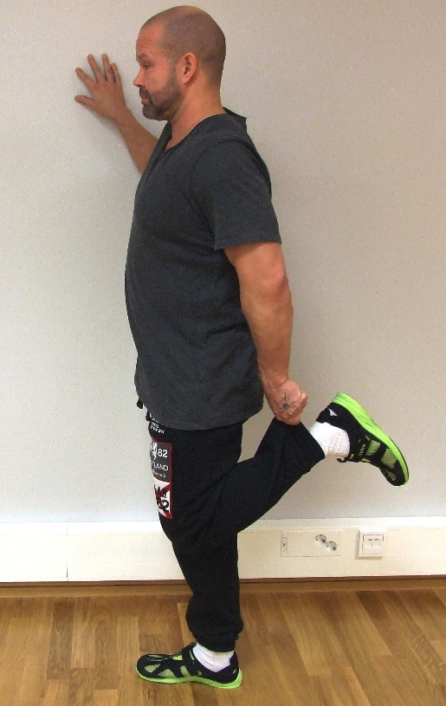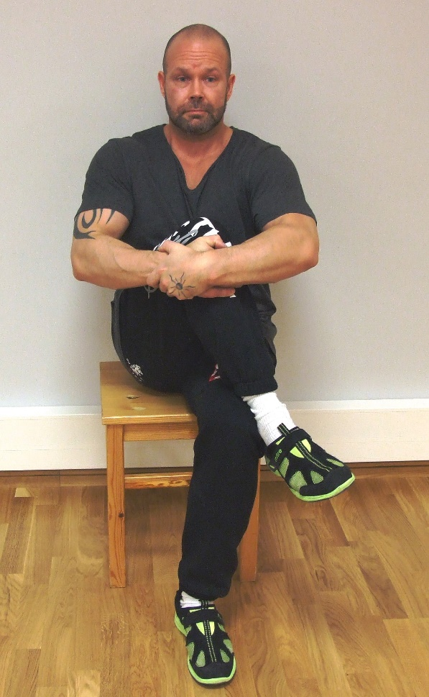

**Pakaran venytys**

Nosta nilkka toisen jalan polven päälle. Vedä polvea vartaloasi kohti.

**Lonkan venytys**

Nosta nilkka toisen jalan polven päälle. Paina kevyesti polvea alaspäin.

**Takareiden venytys**

Nosta toisen jalan kantapää korokkeelle. Kallista vartaloa eteenpäin.

**Etureiden venytys**

Ota nilkasta tai housun-lahkeesta kiinni ja vedä polvi koukkuun.

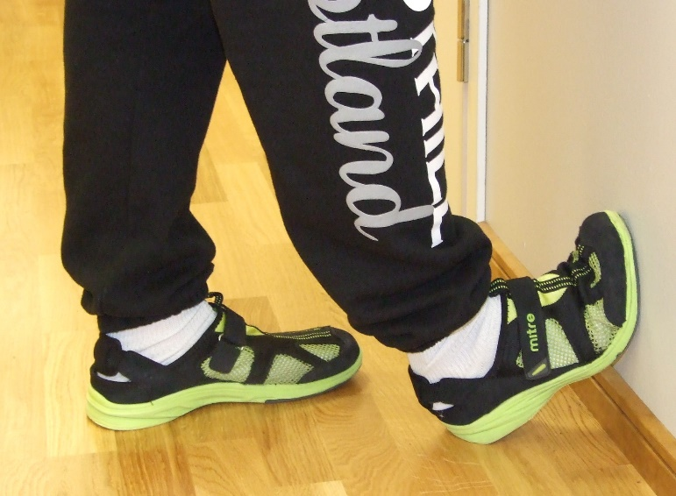

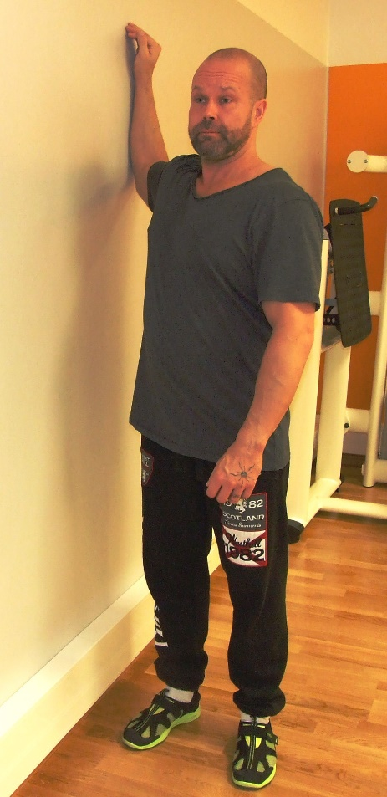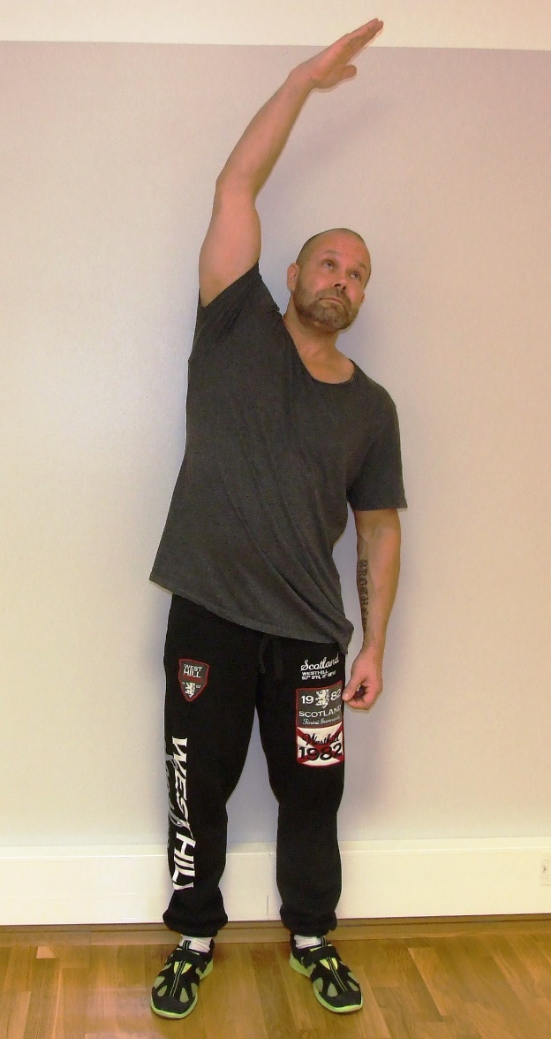

Pidä venytystä

_______ sekuntia.

Toista venytys molemmille puolille _______ kertaa.

**Kyljen venytys**

Nosta käsi ylös ja kurota yläviistoon.

**Pohkeiden venytys**

Nosta päkiä seinälle, työnnä lantiota seinää kohti.

**Rintalihaksen venytys**

Aseta käsi seinää vasten ja kierrä vartaloa rauhallisesti poispäin kädestä.

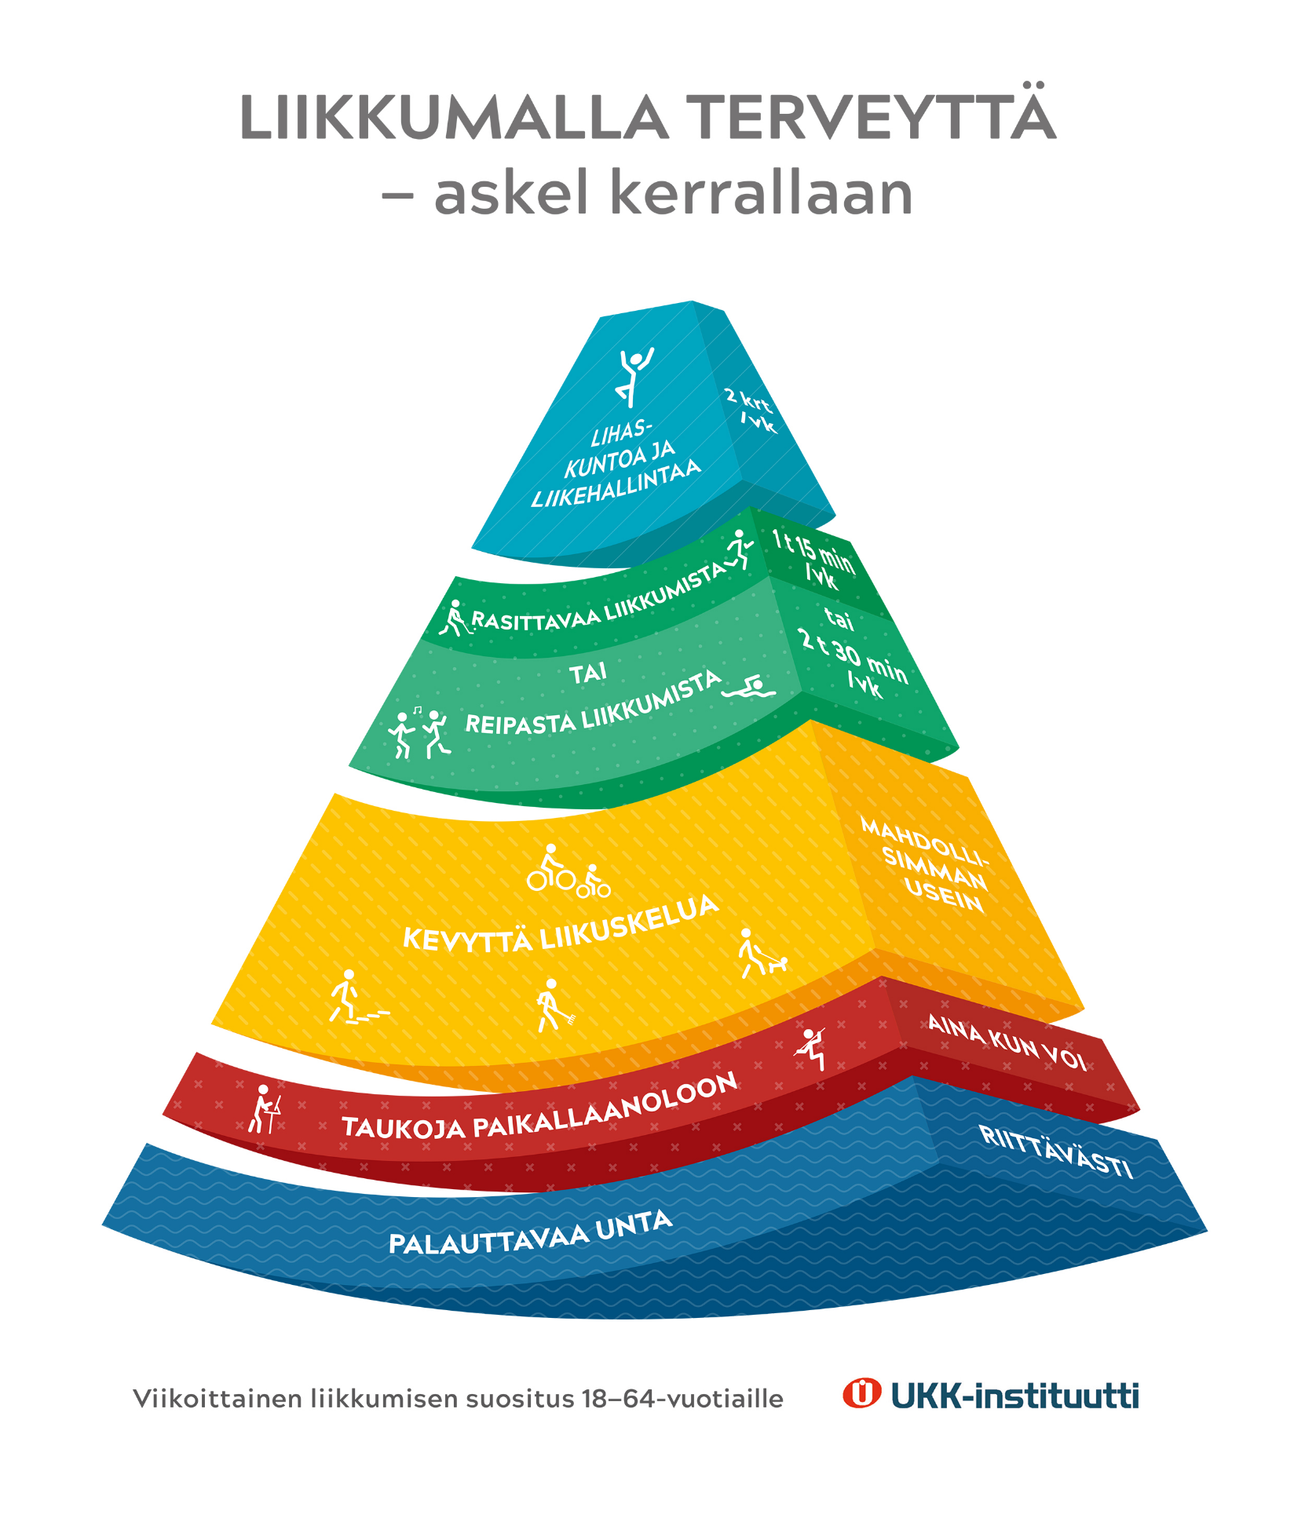

LISÄOHJEITA LIIKKUMISEEN: